2018宜蘭遊程設計競賽

企劃名稱:蘇花遊輪之旅

目錄

壹、遊程名稱與特色 2
貳、遊程規劃及景點 3
參、遊程路線圖 7
肆、遊程估價 9
伍、其他說明(說明或緊急應變) 10
陸、參考資料 11

壹、遊程名稱與特色
遊程名稱
~蘇花遊輪之旅~

遊程特色
本遊程主要的顧客群是來自台北的旅客，藉由這次安排的行程，我們想讓他們放下平時的生活壓力，讓他們用最輕鬆、最放鬆的心情去好好的體驗這趟旅程，還可以藉這次的旅程，讓他們更認識鄉下的民俗風情。

貳、遊程規劃及景點

第  一  日 | 景點名稱 | 景點活動 | 預計  抵達 | 預計  離開 | 停留  時間 | 後續  車程
 | 蘇澳新火車站 | 上午9:30集合相見歡 | -- | 9:10 | -- | 10分
 | 奇麗灣珍奶文化館 | DIY做燈泡奶茶、參觀 | 9:20 | 11:30 | 120分 | 20分
 | 春成活海鮮 | 品嘗美味的午餐 | 11:50 | 13:00 | 70分 | 5分
 | 南方澳南天宮金媽祖 | 拜拜、參觀廟宇 | 13:05 | 14:05 | 60分 | 5分
 | 祝大魚物產文創館 | 買名產、參觀 | 14:10 | 15:40 | 90分 | 10分
 | 南方澳內埤海灘 | 欣賞海景、放鬆 | 15:50 | 16:30 | 40分 | 5分
 | 南方澳進安宮 | 拜拜、參觀廟宇 | 16:35 | 17:00 | 25分 | 5分
 | 永豐活海鮮 | 享用美味的晚餐 | 17:05 | 18:35 | 90分 | 5分
 | 綺麗商旅 | 入住飯店 | 18:40 | 翌日
第  二  日 | 景點名稱 | 景點活動 | 預計  抵達 | 預計  離開 | 停留  時間 | 後續  車程
 | 綺麗商旅 | 享用早餐 | : | 8:00 | -- | --
 |  | 大廳集合 | 8:15 | 8:20 | -- | 10分
 | 蘇澳港登船 | 欣賞沿途海景 | 8:30 | 12:00 | 210分 | --
 | 花蓮港 | 集合 | 12:05 | 12:10 | 120分 | 35分
 | 月之廬食堂 | 品嘗美味的午餐 | 12:45 | 14:15 | 90分 | 20分
 | 花蓮怡園渡假村 | 怡然遊園 | 14:35 | 18:05 | 210分 | --
 |  | 晚餐：戶外BBQ烤肉 | 18:05 | 21:05 | 180分 | --
 |  | 返回客房休息 | -- | 翌日 | -- | --
第  三  日 | 景點名稱 | 景點活動 | 預計  抵達 | 預計  離開 | 停留  時間 | 後續  車程
 | 花蓮怡園渡假村 | 享用早餐 | : | 8:00 | -- | --
 |  | 大廳集合 | 8:45 | 8:50 | -- | 10分
 | 豐田文史館 | 參觀 | 9:00 | 10:00 | 60分 | 25分
 | 遠雄海洋公園 | 遊園 | 10:25 | 16:00 | 335分 | 35
 | 花蓮火車站 | 回家 | 16:35 | -- | -- | --

餐飲規劃
第一日 | 午：春成活海鮮 | 現撈海鮮軟絲合菜
 | 晚：永豐活海鮮 | 櫻花蝦時魚活鮑豪華合菜
第二日 | 早：綺麗商旅 | 主廚特選美式早餐
 | 午：月之廬食堂 | 在地食材特色合菜
 | 晚：花蓮怡園渡假村 | 戶外ＢＢＱ派對
第三日 | 早：花蓮怡園渡假村 | 精緻中西式自助早餐
 | 午：遠雄海洋公園 | 特色主題餐廳（自理）

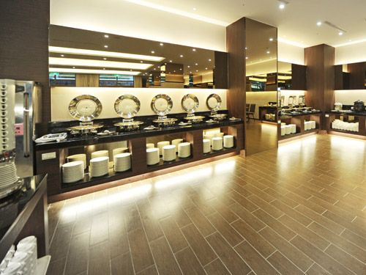
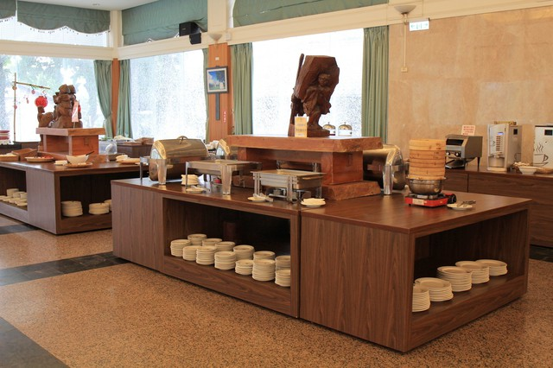
上: 綺麗商旅
左：花蓮怡園渡假村

景點介紹
宜  蘭  蘇  澳 | 奇麗灣珍奶文化館 | 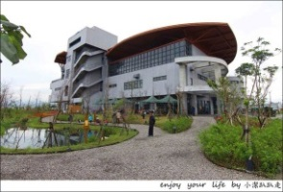 |  | 宜蘭有名的燈泡珍奶是出於蘇澳龍德工業區附近奇麗灣珍珠文化館，奇麗灣多元文化園區，以開發台灣文化綠色產品為主軸並提供體驗、教育、參觀、交流、美食活動之場地，奇麗灣廠區並用綠建築建構、生產，以綠色工廠標準設計園區:70%溼地規畫、建築多項創意。 珍珠奶茶文化館內設有珍奶文化館、創意走廊、世界咖啡館、創意綠色商店、伴手禮門市、綠色蔬食、景觀餐廳、生態園區。
 | 南方澳南天宮金媽祖 | 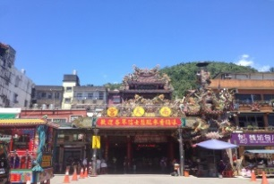 |  | 位於南方澳漁港，主要奉祀天上聖母媽祖。 民國35年當地居民因感念媽祖顯靈相救 ，於39年12月籌建南天宮媽祖廟，41年完成大殿，民國45年11月18日全廟落成。一樓安放著五尊渡海前來的湄洲媽祖，二樓安座的是邀請花蓮雕石大師劉萬枝與葉雙寶共同創作、以罕見的巨型綠玉雕琢而成的玉媽祖，坐鎮三樓的是全世界最大的一尊純金媽祖神像(重達200斤)，打響南天宮的名號，吸引許多香客前來朝拜。
 | 祝大魚物產文創館 | 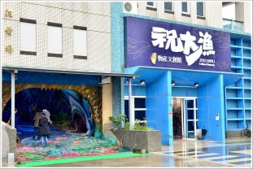 |  | 早期的漁村，每當有新船下水時，親朋好友都會送上「大漁旗」，用來傳達祝福的心意和彼此情義相挺的情誼,因此蘇澳區漁會在民國104年年底創立了『祝大漁物產文創館』希望把這有情有義的傳統漁村文化繼續傳承保存,提供最在地的漁村文化體驗與最新鮮的漁獲、最道地的漁村媽媽味道呈現給大家,讓每位到訪的旅客都能以『健康、快樂、平安、祝大漁』為我們最大的初衷。
宜  蘭  蘇  澳 | 南方澳內埤海灘 | 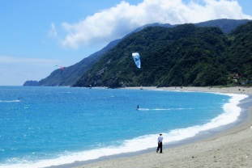 |  | 蕭如松老師為新竹縣北埔鄉人，任教近四十年，一絲不茍的教學作風讓所有受教過的學子印象深刻。儘管已展露過人的構圖天分與驚人的用色技巧，但從未停止吸收西洋美術的觀念，並融合傳統東方書法的線條與筆觸，創出獨樹一格的繪畫風格。其一生貢獻卓著，足以為國人之楷模與表率，「蕭如松故居」更可視為儲存著大量屬於竹縣人記憶的共同空間。
 | 南方澳進安宮 | 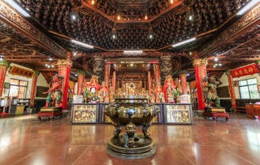 |  | 民國64年因政府將北方澳設成軍區，於是將漁民集體遷村到南方澳。2006年，一位珊瑚商人受黑面媽祖託夢，要他捐贈深海寶石珊瑚，在走遍全台廟宇之後，發現進安宮的黑面媽祖就是託夢媽祖，因此雕刻捐獻一尊全世界獨一無二的寶石珊瑚媽祖。珊瑚媽祖高4尺8寸、總重量達600公斤，全身用珊瑚寶石與黃金打造出一尊雕工精細、莊嚴慈祥之媽祖，彰顯恢弘神威，庇佑前來朝拜的善男信女。
花  蓮  壽  豐 | 花蓮怡園渡假村  (園區) | 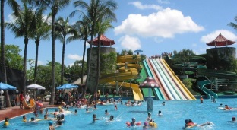 | 「怡園渡假村」位於花東縱谷的壽豐鄉豐坪村，共占地18餘公頃，老樹成林。  「怡園」規劃有149間各式寬敞典雅的房間，多元化的餐飲服務，多功能會議聯誼廳、游泳池、滑水道、釣魚池、景觀餵魚池、泡茶亭、卡啦ok音樂廳、藍球場、羽球場、園區腳踏車----等靜態與動態各項設施，您可以在廣袤似毯的草坪上，盡情的翻滾笑閙；在多元的動態區內，打球、騎車、玩遊戲，爆發無窮的精力；在天然泉水的泳池內和白雲競速。
 | 豐田文史館 | 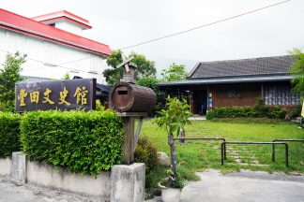 | 現在的豐裡國小，就是以前的豐田小學校，校園裡還保留著原為劍道館的小禮堂，也是目前豐裡國小唯一的1座日式建築。豎立在中山路與民權路口的鳥居，高約10公尺，寬6公尺，是豐田神社（即現在的碧蓮寺）原有的3座鳥居中，完整保留下來唯一的一座。從這座鳥居，沿著長約1公里的參拜道來到碧蓮寺，可以看到豐田村的開村記念碑、狛犬、不動明王、各式各樣的日式石燈與老樹等文物。
 | 遠雄海洋公園 | 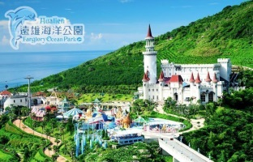 | 在遠雄海洋公園的八大主題區中充滿了夢幻與喜，有海洋村、探險島、海洋劇場、嘉年華歡樂街、海盜灣、布萊登海岸、海底王國以及水晶城堡。大主題表演—超級人氣冠軍王水中精靈「海豚秀」、可愛逗趣「晃晃海獅秀」、全台唯一「海洋哺乳動物生態教室」互動體驗與耗資三千萬打造的水晶城堡超強卡司『奇妙海洋‧震撼登場』，特別遠赴俄羅斯、烏克蘭…等國家，與國外專業團體合作，精彩程度可媲美水舞間、太陽馬戲團…等國內外知名團體。

參、遊程路線圖

第一天

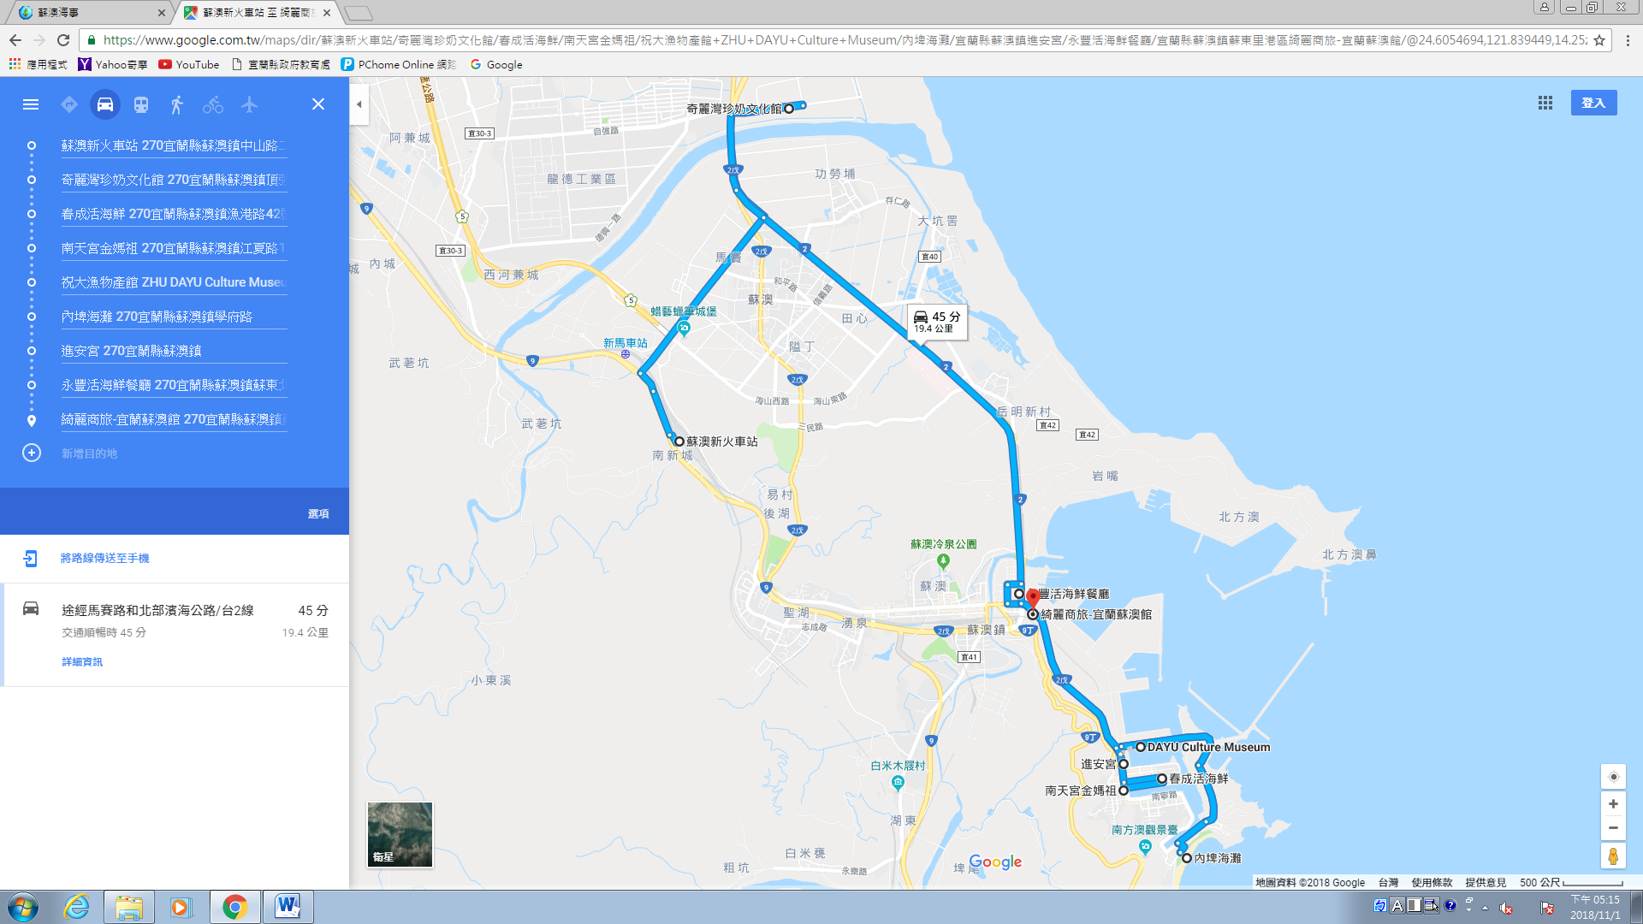

第二天 蘇澳港~花蓮港航程約2個小時
第三天

肆、遊程估價
行程 | 蘇花遊輪之旅 |  | 估價人數 | 以30人計 | 團體小計 | 個人小計
項目 | 內 容 明 細
交通  部分 | 公司名稱：富裕人生遊覽車客運有限公司  行程：台北-本行程所有乘車路線-台北  車型：33+2人座  火車: 花蓮→台北(自強號)  遊輪:700元/人 |  |  |  | 64200 | 2140
住宿  費用 | 第一日 | 綺麗商旅  宜蘭縣蘇澳鎮蘇東里港區8號  雙人房2400元*15間= 36000 |  |  | 36000 | 1200
 | 第二日 | 花蓮怡園渡假村  花蓮縣壽豐鄉豐坪路三段6巷21號  雙人房3200元*9間=28800元；四人房4600元*3間=13800元  不分房型皆不退差價 |  |  | 42600 | 1420
餐費 | 第一日 | 午餐：春成活海鮮300元/30人 |  |  | 9000 | 300
 |  | 晚餐：永豐活海鮮4000元+5%(服務費)=4200(10人)；3桌 |  |  | 12600 | 420
 | 第二日 | 早餐：中西式早餐 (住房附贈) |  |  | -- | --
 |  | 午餐：月之廬食堂3500元/桌；3桌 |  |  | 10500 | 350
 |  | 晚餐：花蓮怡園渡假村；每10人6930元；3式 |  |  | 20790 | 693
 | 第三日 | 早餐：中西自助早餐(住房附贈) |  |  | -- | --
 |  | 午餐：遠雄海洋公園用餐(自理) |  |  | -- | --
門票 | 遠雄海洋公園門票：820/人(團體票)  DIY費用：230元/人  怡然遊園門票:500元/人(兒童退差價) |  |  |  | 53550 | 1785
保險 | 依發展觀光條例及旅行業管理規則投保，國泰人壽線上報價  責任保險200萬意外身故殘廢(ADD)、20萬傷害醫療(MR)  活動首日0時起至活動結束日24時止，共3日0時 |  |  |  | 2220 | 74
行政  服務 | 領團人員服務費2500元/日；3日 |  |  |  | 7500 | 250
 | 履約保證保險、遊程規劃、行政接洽、訂房、臨時發生之停車費等行政庶務費，300元/人 |  |  |  | 9000 | 300
總計  （單位：新台幣元） |  |  |  |  | 全團30人 | 個人
 |  |  |  |  | 267,960 | 8,932

伍、其他說明(說明或緊急應變)
1. 緊急事件通報
依據「交通部觀光局災害防救緊急應變通報作業要點」規定：「災害通報層級：有關各災害規模及通報層級均請先通報本局及當地縣（市）政府消防局及災害權責相關機關，如經審查災害達乙級規模以上時，由本局轉陳交通部路政司（觀光科）並複式通報交通部交通動員委員會（上班時間）或交通部值日室（非上班時間），另由交通部複審規模、層級後，陳報相關上級單位」。

2. 保險及人員訓練規劃
2-1. 責任保險、履約保證保險
依據發展觀光條例第三十一條投保責任保險、投保履約保證保險。

2-2. 參與服務人員之相關急救證照與訓練
參與服務人員為持證國民領團人員，並經初級急救訓練證書及防火防災防震教育訓練。

3. 參與遊客之風險預防教育規劃
3-1. 車上設備安全之宣導
服務人員須於行前確認相關文件，含檢察行車執照、駕駛執照、遊覽車客運業駕駛人登記證及公司派車單登載之事項（租車契約即派車單並應隨車攜帶），與駕駛員共同填寫「機關、團體租（使）用遊覽車出發前檢察及逃生演練記錄表」。
旅行社服務人員於行車前與駕駛員就安全門（窗）親身實際操作一遍，確認逃生通道暢通及設備可正常使用。且於發車前播放安全逃生資訊影片；如檢查表內檢查項目不符安全規定時，應立即要求業者改善，或以備用車輛替換。

3-2. 飯店防火防災逃生宣導
旅行社服務人員宣導飯店防災安全事項，告知旅客飯店之逃生出口及滅火器的位置，解說逃生平面圖以指引逃生路線。另告知旅客之領隊服務人員住宿房號，有任何緊急相關問題立刻告知並協同處理。

陸、參考資料
奇麗灣珍奶文化館:
http://travelblog.tw/2016-03-22-88/
南方澳南天宮金媽祖:
https://zh.wikipedia.org/wiki/南方澳南天宮/
祝大魚物產文創館:
https://www.flickr.com/photos/65715873@N00/23623816586/in/dateposted-public/
南方澳內埤海灘:
http://sinea100.pixnet.net/blog/post/176400144
綺麗商旅:
https://crazymike.tw/product/Booking/item-46452
怡園渡假村:
http://mypaper.pchome.com.tw/tinlovepiano/post/1340114273
https://www.hotelscombined.com.tw/Hotel/Yi_Yuan_Resort.htm
南方澳進安宮:
http://welcome2suao.com.tw/zh-tw/Attraction/Detail?id=17
豐田文史館:
http://140.119.9.68/NouLi/社區生態體驗之旅/體驗動線豐裡村/豐田文史館/
遠雄海洋公園:
http://www.farglory-oceanpark.com.tw/

